GS-1001계열 4799/5034 1/3
☆C버튼을 누를 때마다 이하의 순서로 디지털 부분이 전환된다.
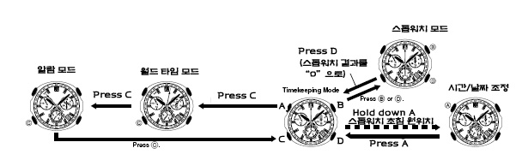

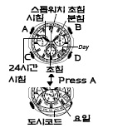
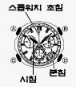
☆시간 날짜 맞추기
사용자가 현재 시간이나 날짜를 설정
할 때 또는 표준 시간과 썸머 타임 시간 전환 시 시간 모드를 사용한다.
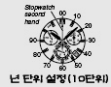
•시간 모드에서 A 버튼을 누르면 초침이 현재 요일로 이동한다. 또한 스톱워치 초는 사용자의 현재 거주지에서 선택한 도시 코드로 이동한다. A 버튼을 누르면 본래의 시간 모드로 돌아간다. 만약 사용자가 3초간 어떠한 조작도 하지 않으면 자동적으로 시간 모드로 돌아 간다.
■시간 및 날짜 설정
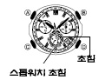
1.시간 모드 →A 버튼 →시계음(3초간)
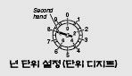
•스톱워치 초침은 현재 사용자의 거주 도시를 나타내는 도시 코드로 이동.(이는 도시 코드 설정 모드로 전환됨을 의미)
•초침은 또한 현재 DST(썸머타임) ON/OFF 설정을 나타낸다.
2. D 버튼→스톱워치 초침이 사용자가 원하는 도시 코드로 이동
•도시 코드에 대한 전체 정보는 “도시 코드 표" 참조
3.B 버튼→초침이 DST ON/OFF 표시로 이동
•사용자가 DST 설정을 변환하였더라도, 사용자가 원할 때 D 버튼을 눌러 다른 거주 도시 코드를 선택할 수 있다.
4.도시 코드와 DST 설정 후 C 버튼
•이렇게 하면 시계 음이 울리고 스톱워치 초침이 12시 위치로 놓여지게 된다. 이는 시간 설정 모드를 의미한다.
5. D(+)와 B(-)버튼을 사용해 시와 분을 조정한다.
6. 시간 조정 이후 C 버튼
7. D/B 버튼 →년 단위 설정
•연 범위는 2001년~2099년 까지 가능
•B 버튼을 이용 스톱워치 초침을 사용자가 원하는 10단위 디지트의 값으로 움직인다.
예) 2012년 설정
①스톱워치 초침을 10으로 이동
②D 버튼 →초침을 사용자가 원하는 단위 디지트의 값으로 이동 2012년을 설정하려면 초침을 2로 이동
8. 년 설정 후 C 버튼
•시계 음이 울리고 스톱워치 초침이 12시 위치로 놓여지게 된다. 이는 시간 설정 모드를 의미
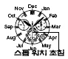
9. D 버튼 →스톱워치 초침을 사용자가 원하는 월 단위 값으로 이동
예)3월을 설정하고자 한다면 스톱워치 초침을 3으로 이동

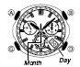
10.월 단위 설정이 끝난 후에 C 버튼
11. D/B 버튼→날짜 조정
날짜 설정 후 C 버튼 →시간 설정 모드로 돌아감.
12.모든 조작을 끝낸 후 A 버튼→시간 모드로 돌아감.
•위의 과정 중에 시간 모드로 돌아가고자 한다면 A 버튼

☆스톱워치 사용법
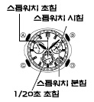
1/20초 단위로23시간59분59초99 (24시간 계)까지 계측 가능.이 범위를 지나가면 0부터 계속해서 계측한다.
•사용자가 스톱워치 모드에 들어갈 때 스톱워치 1/20단위 초침과 스톱워치 분침은 0이 된다.
•경과 시간은 사용
자가 스톱워치를 종
료 하더라도 계속 진행 된다.

■스톱워치 모드에서 경과 시간 시작
1. 시간 모드 →D 버튼 →스톱워치 모드
2. B 버튼 →경과 시간 측정 시작
3. B 버튼 →재 시작 및 정지
•1/20초침은 단지 처음 60초간만 돌아가며 그 다음은 정지된다. 경과 시간이 정지되면 1/20초침은 1/20초 표시로 이동한다.
4. 경과 시간 체크
•D 버튼 →스톱워치를 0으로 재설정. 스톱워치는 사용자가 경과 시간이 진행 중이라도 D 버튼을 눌러 스톱워치를 정지시키고 모두 0으로 설정 할 수 있다.
■시간 모드에서 경과 시간 시작
1. 시간 모드 B 버튼 →경과 시간 측정 시작
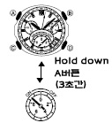
•아래의 같은 조건에서 사용자가 시간 모드에서 B 버튼을 누르면 경과 시간 측정이 시작하지 않는다.
①알람 작동 시
②날짜가 다음날로 전환 할 때
2. B 버튼 → 경과 시간 측정이 중지
•B 버튼 →재 시작 하거나 사용자가 원할 때 정지
•1/20초침은 단지 처음 60초간만 돌아가며 그 다음은 정지된다. 경과 시간이 정지 되면 1/20초침은 1/20초 표시로 이동한다.
3. 경과 시간을 체크한다.

2/3
•사용자가 경과 시간 측정을 끝낸 후에 D 버튼을 눌러 스톱워치를 0으로 재 설정
•스톱워치는 사용자가 경과 시간이 진행 중이라도 D 버튼을 눌러 스톱워치를 정지시키고 모드 0 으로 설정 할 수 있다.
•시간 모드로 돌아가고자 한다면 D 버튼 →스톱워치를 모드 0으로 설정

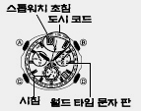
☆월드 타임
시간모드→ C 버튼 → 월드 타임 모드
※월드 타임 모드는 전 세계 29개 도시(27개 타임 존)의 현재 시간을 나타낸다.
•사용자가 월드 타임 모드로 들어가면 스톱워치 초침이 현재 월드 타임 도시 코드대로 선택한 도시 코드로 이동. 동시에 월드 타임 문자에서 원하는 도시 코드로 이동한다. 동시에 월드 타임 문자에 시침이 그 도시의 현재 시간으로 이동한다.
•만약 현재 시간이 잘못 되었다면, 사용자 주거 도시 설정을 체크해서 필요한 조치를 취해야 한다.
•이 부분의 모든 작동은 월드 타임 모드에서 이루어 진다.
■다른 도시의 시간 보기
1. 월드 타임 모드 →D 버튼 →스톱워치 초침을 사용자가 원하는 도시 코드로 이동
■선택된 도시 코드의 시간이 표준 시간 또는 썸머 타임 여부 체크
1. 월드 타임 모드 →D 버튼 →도시 코드 선택
2. A 버튼
•초침이 표준 시간인 경우엔 OFF/썸머 타임인 경우에서 ON으로 이동
•3초간 사용자가 어떤 조작을 하지 않는 경우, 자동적으로 시간 모드로 돌아간다.
■표준 시간/썸머 타임에서 도시 코드 시간 변환
1.월드 타임 모드 →D 버튼 →사용자가 체크하고자 하는 도시 코드를 선택
2. 시계 음이 울릴 때까지 약 3초간 A 버튼
→초침이 ON/OFF로 이동

■사용자 거주 도시 및 월드 타임 도시 전환
1.월드 타임 모드 →D 버튼 →도시 코드 선택
2. B 버튼 →시계음(3초간)

☆알람 사용법
알람이 설정되어 있을 때, 알람음은 지정된 알람 시간에 도달할 때 작동된다.
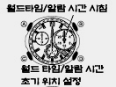
사용자가 알람 모드에 들어가면 스톱워치 초침이 ALM 위치로 이동. 초침은 알람의 ON/OFF상태를 나타낸다.
■알람 시간 설정
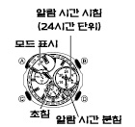
1.A 버튼→3초간(시계음)
•초침은 ON 위치로 움직인다.
2. D/B 버튼 →알람 시간 설정
3. A 버튼 →설정 화면 종료
■알람 작동
알람이 미리 설정된 시간에 도달 했을 때 시계 모드에 알람음이 10초간 혹은 사용자가 C 버튼을 누를 때까지 작동 된다.
•알람 작동은 시간 모드 시각에 따라 이루어진다.
•알람음이 작동한 후에 어떤 버튼이나 누르면 알람음이 OFF 된다.
■알람 기능의 작동 /정지
알람 모드 →A 버튼 →알람 ON(ALM 표시)/OFF 한다.
•알람이 울리는 동안 화면상의 알람 표시가 깜박인다.
•알람 표시는 모드 모드에서 나타난다.

☆초기 위치 조정(홈 타운)
시침이 12시 위치, ON/OFF 설정, 기타 표시에 정확히 위치하지 않는 경우 시침의 초기 위치로 조정할 수 있다.
■초기 위치 조정
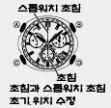
1. 시간 모드 A 버튼 →
C 버튼 →시계음(3초간)
•시간/날짜 초기 위치 조정 모드에 있음을 나타낸다.
•초침이 0으로 가면 초기 위치가 정확함을 나타낸다. 그렇지 않다면 D 버튼을 눌러 초침을 0으로 이동
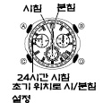
•스톱워치 초침 또한 12시 방향으로 이동.이동하지 않는 경우 B 버튼
2. 스톱워치 초침과 초침 확인 C 버튼 →시침과 분침의 초기 위기 조정으로 들어간다. 3/3
•시침과 분침이 모드 12시 위치에 있거나 24시간 바늘 침이 24시에 위치할 때 시침과 분침이 적당한 초기 위치에 있게 된다.
•D/B 버튼 →초기 위치로 이동
•24시간 시침은 시,분,초의 설정에 따라 이동
3. 시계 바늘이 모드 정확한 초기 위치에 있을 경우 C 버튼 →월드 타임/알람 시계 바늘 초기 위치 조정으로 진행
•D/B 버튼 →이동
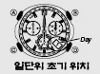
4. 월드타임/알람 시계 바늘이 정확한 위치에 놓은 것을 확인 한 후 C 버튼 →초기 날짜 위치 조정 진행
•D/B 버튼 이동→초기 값 설정
5. A 버튼 →작업 종료→시간 모드

☆참조
■자동 전환 기능
사용자가 어떠한 조작 없이 2~3분간 시계를 그대로 둘 경우 시간 모드로 자동적으로 돌아간다.
■아날로그 시간 세팅 시 빠른 이동
장시간 아날로그 시간 세팅을 해야 될 경우 먼저 D 버튼→아날로그 시침 작동→작동 중 B 버튼→손을 뗀다→자동으로 아날로그 시간 작동→원하는 시간 세팅 시 D 버튼 →작동 멈춤

